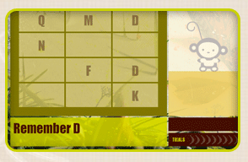
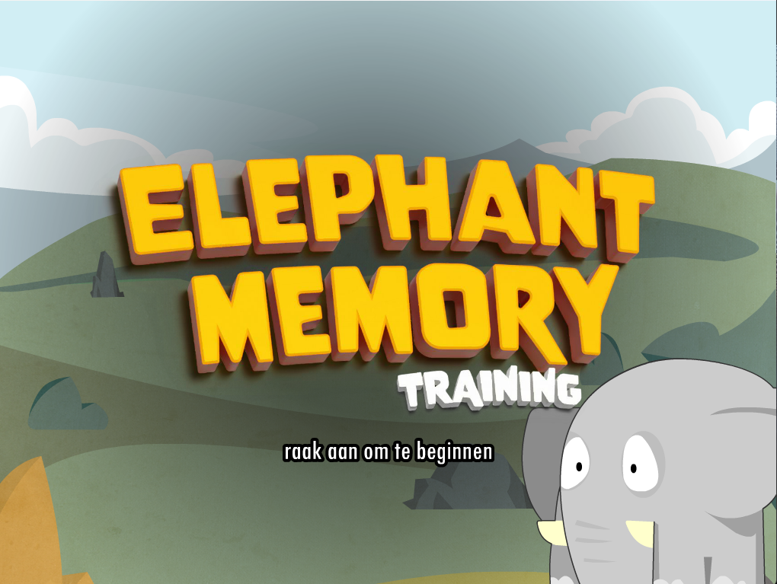
- Kan instructies moeilijk opvolgen
- Is er met z’n gedachten niet bij
- Het gaat het ene oor in en het andere oor uit
- Zit veel te dromen
- Let vaak niet op
- Is snel afgeleid
- Kan moeilijk beginnen aan taken, is als laatste klaar
- Haakt vaak af tijdens een taak
- Vraagt vaak: ‘Wat moest ik ook al weer doen?’

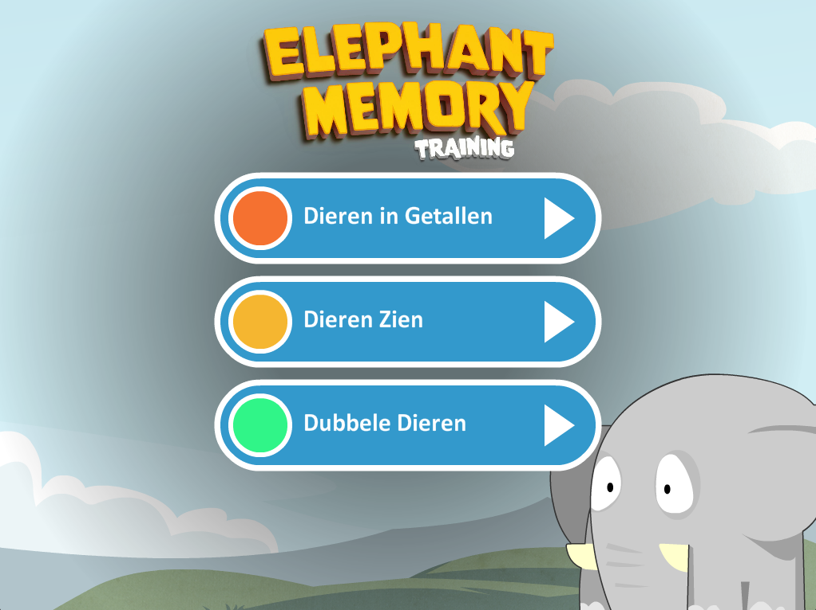
Elephant Memory Training
Werkgeheugentraining
voor thuis en school



- Vanaf 8 jaar en ouder
- 4 maal per week
- 10-20 minuten per keer
- 8 weken lang
- Zelfstandig werken met coach
- Booster van 4 weken mogelijk
- Dubbeltaken voor betere transfer
- Zowel auditieve als visuele taken
- Training van de verwerkingssnelheid
- Gebaseerd op wetenschappelijk onderzoek

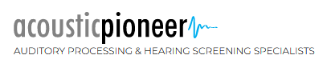
Ziet u bij de hierboven geschetste kenmerken al meteen een kind uit uw klas of gezin voor u? Uit onderzoek blijkt dat deze kenmerken in veel gevallen gerelateerd zijn aan een werkgeheugenprobleem.
Het functioneren van het werkgeheugen blijkt een van de beste voorspellers voor schoolresultaten te zijn.
Het werkgeheugen is de mogelijkheid om informatie voor een korte tijd vast te houden en deze vervolgens te gebruiken in een denkproces.
Het werkgeheugen is te trainen. Uit wetenschappelijke studies blijkt dat training van het werkgeheugen een positief effect heeft op het kunnen volgen van instructies, richten van de aandacht en het oplossen van problemen bij zowel taal als rekenen.
Uit onderzoek blijkt ook dat effect van de training versterkt wordt als de training is geïntegreerd in een bestaande behandeling/begeleiding.
De Elephant Memory Werkgeheugentraining kan zelfstandig worden gedaan, maar enige steun en begeleiding van een assistent of ouder is voor jongere kinderen wel prettig. Kinderen worden bijgestaan door een Acoustic Pioneer Coach, die de verrichtingen van het kind kan volgen en bespreken. Tevens kan de coach aanvullende behandeling of begeleiding bieden om het transfereffect te vergroten.

Elephant Memory Training
3 oefeningen
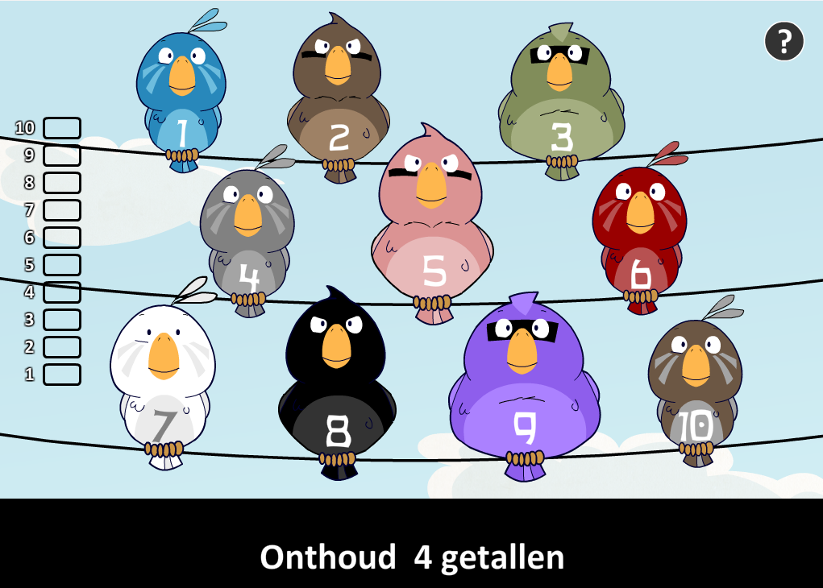
Dieren in Getallen
- Bestaat uit drie soorten opdrachten
- Traint het Executief Werkgeheugen
- Deze oefening oefent de voorwaardelijke vaardigheden voor het automatiseren van optellen en aftrekken tot de 20

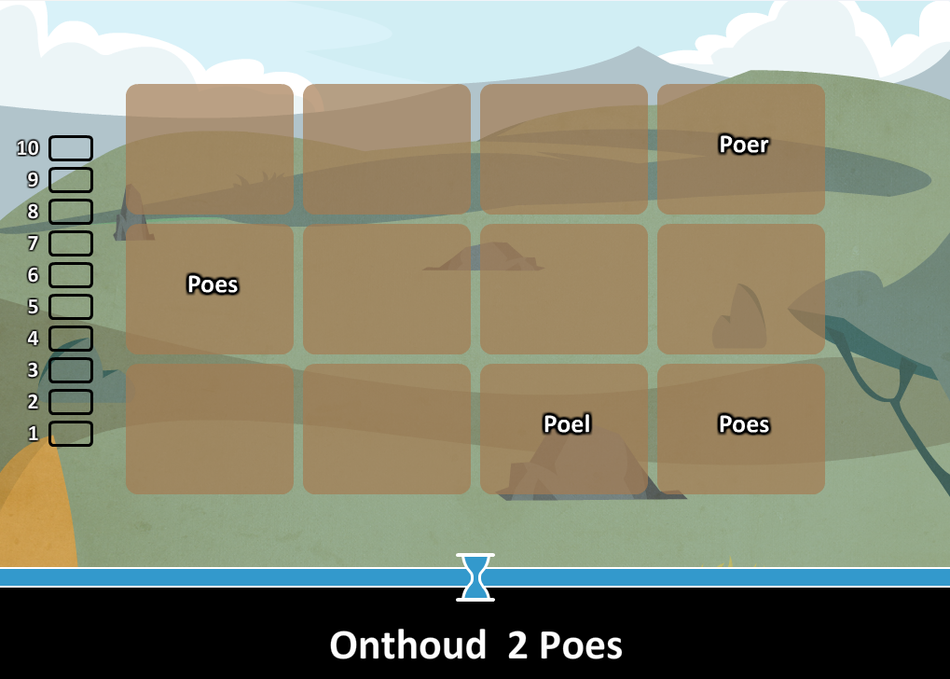
Dieren Zien
- Bestaat uit drie soorten opdrachten
- Traint de Verwerkingssnelheid
- Deze oefening oefent ook het visueel geheugen, woordbeeld en auditief geheugen

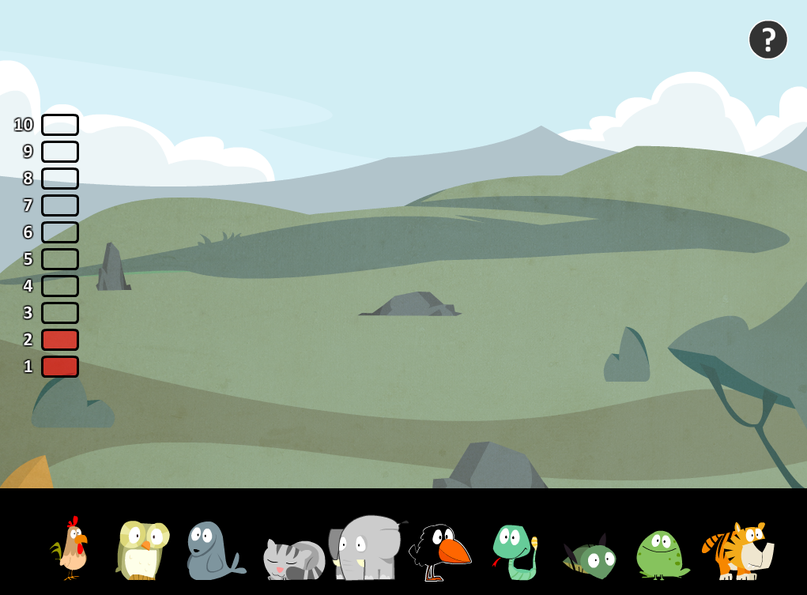
Dubbele Dieren
- 1 opdracht, tegelijk horen en zien
- Traint het Executief Werkgeheugen
- Deze oefening benadert het meest de klasse-situatie waarin een kind tegelijk informatie dat het hoort en dat het ziet, moet verwerken

Neem voor meer informatie contact op met:

